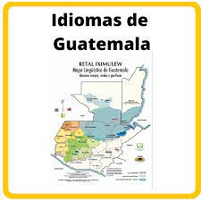 | Informe de Pertenencia Sociolingüistica del Instituto Guatemalteco de Migración -IGM-  En cumplimiento del Artículo 10, numeral 28 de la Ley de Acceso a La Información Pública, Decreto Número 57-2008 el Congreso de la República de Guatemala.  Guatemala, diciembre de 2025

Contenido
Introducción 3
1. Servicios que presta el Instituto Guatemalteco de Migración 4
1. Pasaportes guatemaltecos y demás documentos de identidad y de viaje: 4
2. Visas guatemaltecas 5
3. Residencias 5
4. Otros servicios 6
5. De los documentos emitidos en Misiones Diplomáticas o Consulares de Guatemala acreditadas en el extranjero: 8
5. Otros servicios del Instituto Guatemalteco de Migración: 9
2. Idiomas y pertenencia étnica del personal del Instituto Guatemalteco de Migración 10
Cuadro No. 1 12
Comunidad Lingüística del Personal del IGM 12
Cuadro No. 2 13
Comunidad Lingüística del Personal del IGM 13
Cuadro No. 3 14
Comunidad Lingüística del Personal del IGM 14
Cuadro No. 4 15
Comunidad Lingüística del Personal del IGM 15
Cuadro No. 5 16
Comunidad Lingüística del Personal del IGM 16
Cuadro No. 6 17
Comunidad Lingüística del Personal del IGM 17
Cuadro No. 7 18
Comunidad Lingüística del Personal del IGM 18
Cuadro No. 8 19
Comunidad Lingüística del Personal del IGM 19
Cuadro No. 9 20
Comunidad Lingüística del Personal del IGM 20
Cuadro No. 10 21
Comunidad Lingüística del Personal del IGM 21
Cuadro No. 11 22
Comunidad Lingüística del Personal del IGM 22
Cuadro No. 12 23
Comunidad Lingüística del Personal del IGM 23
3. Usuarios del Instituto Guatemalteco de Migración 24
Cuadro No. 13 25
Personas que requirieron información del -IGM-, por medio del Call Center 25
Cuadro No. 14 26
Personas que requirieron información por medio de la Unidad de Información Pública del -IGM- 26
Cuadro No. 15 27
Pertenencia sociolingüística de los solicitantes 27
Cuadro No. 16 28
Datos de Recepción del IGM 28
Cuadro No. 17 29
Sexo de usuarios del IGM 29
Cuadro No. 18 30
Nacionalidad de los usuarios del IGM 30
Cuadro No. 19 31
Consolidado de usuarios del IGM 31
Conclusiones 32
Recomendaciones 33
Bibliografía 34

INFORME DE PERTENENCIA SOCIOLINGÜISTICA DEL INSTITUTO GUATEMALTECO DE MIGRACIÓN –IGM-, CORRESPONDIENTE A DICIEMBRE DE 2025

Introducción

El Instituto Guatemalteco de Migración -IGM-, en cumplimiento de la Ley de Acceso a la Información Pública, Decreto Número 57-2008 del Congreso de la República de Guatemala en su artículo 10, numeral 28, establece que, los diferentes sujetos obligados deben proveer información actualizada sobre los datos relacionados con la pertenencia sociolingüística de los usuarios de los servicios, con el objetivo de adecuar los mismos a las necesidades de estos y para ello se debe hacer un proceso de recopilación de información.
De igual manera, otro de los fundamentos legales para dar cumplimiento a esta disposición es la Ley de Idiomas Nacionales, Decreto Número 19-2003 del Congreso de la República de Guatemala, que en el artículo 4, indica que, tiene como objeto regular lo relativo al reconocimiento, respeto, promoción, desarrollo y utilización de los idiomas de los pueblos Mayas, Garífuna y Xinca, y su observancia en irrestricto apego a la Constitución Política de la República de Guatemala y al respeto y ejercicio de los derechos humanos.
El presente informe tiene tres elementos básicos, conocer los servicios que se prestan, establecer los idiomas que habla el personal del -IGM- y recopilar información sobre los usuarios del Instituto. Con los datos anteriores se podrá establecer si se hace necesario adecuar alguno de los servicios de acuerdo a las necesidades de los usuarios del mismo.
Esperando contribuir para que toda persona sin discriminación alguna pueda acceder a los diferentes servicios que presta el Instituto y por nuestra parte ir adoptando las medidas necesarias para dar cumplimiento a lo que establece la Ley de Acceso a la Información Pública, garantizando el derecho humano de acceso a la información.

Servicios que presta el Instituto Guatemalteco de Migración

De acuerdo a lo que establece el Acuerdo Número IGM-029-2023 “Reglamento de Tarifas por Servicios Migratorios del Instituto Guatemalteco de Migración” y acorde a las facultades que le confieren al Instituto Guatemalteco de Migración los artículos 123 y 131 numeral 6 del Decreto Número 44-2016 del Congreso de la República de Guatemala, Código de Migración, entre los servicios principales se encuentran:

Pasaportes guatemaltecos y demás documentos de identidad y de viaje:
  - Pasaporte ordinario guatemalteco o su renovación, cincuenta dólares de los Estados Unidos de América (50.00 USD) con vigencia de cinco años;
  - Pasaporte ordinario guatemalteco o su renovación, ochenta y cinco dólares de los Estados Unidos de América (85.00 USD) con vigencia de diez años;
  - Pasaporte oficial guatemalteco, treinta dólares de los Estados Unidos de América (30.00 USD);
  - Pasaporte diplomático guatemalteco o su renovación, treinta dólares de los Estados Unidos de América (30.00 USD);
  - Reposición de pasaporte ordinario guatemalteco, veinticinco dólares de los Estados Unidos de América (25.00 USD);
  - Documento especial de viaje para personas refugiadas, diez dólares de los Estados Unidos de América (10.00 USD);
  - Tarjeta de trabajador transfronterizo e itinerante, diez dólares de los Estados Unidos de América (10.00 USD) con vigencia de un año;
  - Extensión de vigencia de Pasaporte Ordinario Guatemalteco mediante sticker, con vigencia de dieciocho (18) meses, exenta de pago. Puede realizarse una sola vez;
  - Extensión de vigencia de Pasaporte Ordinario Guatemalteco mediante sticker, con vigencia de tres años, veinte dólares de los Estados Unidos de América (20.00 USD). Puede realizarse una sola vez.

Visas guatemaltecas
  - Ingreso de solicitud de visa, requerida en el territorio guatemalteco, veinticinco dólares de los Estados Unidos de América (25.00 UDS);
  - Ingreso de solicitud de prórroga de visa de turista o viajero, requerida en el territorio guatemalteco, veinticinco dólares de los Estados Unidos de América (25.00 USD);
  - Visa simple, veinticinco dólares de los Estados Unidos de América (25.00 USD);
  - Visa múltiple, cien dólares de los Estados Unidos de América (100.00 USD).

Residencias
  - Ingreso de solicitud de residencia veinticinco dólares de los Estados Unidos de América (25.00 USD);
  - Ingreso de solicitud de prórroga de residencia veinticinco dólares de los Estados Unidos de América (25.00 USD);
  - Residencia Temporal:
3.3.1 1 año, doscientos dólares de los Estados Unidos de América (200.00 USD);
3.3.2 2 años, trescientos dólares de los Estados Unidos de América (300.00 USD);
3.3.3 3 a 5 años, quinientos dólares de los Estados Unidos de América (500.00 USD);
  - Residencia Temporal para ministros de culto o religiosos, cincuenta dólares de los Estados Unidos de América (50.00 USD);
  - Residencia Temporal para estudiantes, cien dólares de los Estados Unidos de América por año de residencia otorgada (100.00 USD);
  - Residencia Temporal para refugiados o asilados políticos, cincuenta dólares de los Estados Unidos de América (50.00 USD);
  - Residencia Permanente, setecientos dólares de los Estados Unidos de América (700.00 USD);
  - Residencia Permanente para centroamericanos, quinientos dólares de los Estados Unidos de América (500.00 USD);
  - Residencia Permanente para rentistas o pensionados, cuatrocientos dólares de los Estados Unidos de América (400.00 USD).

Otros servicios
4.1 Subdirección de Extranjería:
4.1.1 Modificaciones a registros de residencia, quince dólares de los Estados Unidos de América (15.00 USD);
4.1.2 Traslado de visa a pasaporte, quince dólares de los Estados Unidos de América (15.00 USD);
4.1.3 Cuota anual de extranjería para residencias permanentes, cuarenta dólares de los Estados Unidos de América (40.00 USD);
4.1.4 Solicitud de información o documentación necesaria que amplíe o aclare los documentos presentados en las solicitudes de residencias o visas, cinco dólares de los Estados Unidos de América (5.00 USD);
4.1.5 Solicitud de Cancelación de residencia, veinte dólares de los Estados Unidos de América (20.00 USD);
4.1.6 Registro extemporáneo de residentes, doscientos dólares de los Estados Unidos de América (200.00 USD);
4.1.7 Certificación de Negativa de registros, quince dólares de los Estados Unidos de América (15.00 USD);
4.1.8 Solicitud de Inscripción de garante guatemalteco, veinticinco dólares de los Estados Unidos de América (25.00 USD);
4.1.9 Solicitud de autorización para ausentarse del país, veinticinco dólares de los Estados Unidos de América (25.00 USD);
4.1.10 Solicitud de ratificación de estatus de residente permanente por disolución de matrimonio o cesación de la unión de hecho declarada legalmente, cambio de tipo de residencia o cambio de estatus migratorio, veinticinco dólares de los Estados Unidos de América (25.00 USD);
4.2 Subdirección de Control Migratorio:
4.2.1 Tarjeta de visitante, quince dólares de los Estados Unidos de América, (15.00 USD);
4.2.2 Certificación de arraigo, diez dólares de los Estados Unidos de América (10.00 USD);
4.2.3 Certificación de movimiento migratorio, diez dólares de los Estados Unidos de América (10.00 USD);
4.2.4 Certificación de estatus migratorio, veinticinco dólares de los Estados Unidos de América (25.00 USD);
4.2.5 Pase local para guatemaltecos en zonas adyacentes y mar territorial, un quetzal (Q. 1.00);
4.2.6 Visita de barco en muelle, cincuenta dólares de los Estados Unidos de América (50.00 USD);
4.2.7 Visita de barco en fondeadero, cincuenta dólares de los Estados Unidos de América (50.00 USD);
4.2.8 Ingreso de solicitud de Regularización Migratoria, veinticinco dólares de los Estados Unidos de América (25.00 USD);
4.2.9 Estatus Especial de Invitados Especiales de los Organismos del Estado y sus dependencias o de los órganos autónomos y descentralizados, Grupos Artísticos, Culturales, Religiosos, Deportivos o Educativos que viajan juntos bajo la responsabilidad de una persona determinada, cincuenta dólares de los Estados Unidos de América (50.00 USD) por persona;
4.2.10 Pase Especial de ingreso al territorio nacional por razones de transporte Aéreo, Marítimo o Terrestre, cincuenta dólares de los Estados Unidos de América (50.00 USD) por persona;
4.2.11 Reposición de sello de entrada en pasaporte vigente, diez dólares de los Estados Unidos de América (10.00 USD)
4.3 Subdirección de Documentos de Identidad Personal y de Viaje:
4.3.1 Razonamiento de pasaporte ordinario guatemalteco, diez dólares de los Estados Unidos de América (10.00 USD);
4.3.2 Certificación de validez y vigencia de pasaporte guatemalteco, quince dólares de los Estados Unidos de América (15.00 USD);
4.3.3 Copia certificada de pasaporte guatemalteco, veinticinco dólares de los Estados Unidos de América (25.00 USD).

De los documentos emitidos en Misiones Diplomáticas o Consulares de Guatemala acreditadas en el extranjero:
  - Pasaporte ordinario guatemalteco o su renovación, sesenta y cinco dólares (65.00 USD) con vigencia de 5 años;
  - Pasaporte ordinario guatemalteco o su renovación, cien dólares de los Estados Unidos de América (100.00 USD) con vigencia de diez años:
  - Visa simple, cincuenta dólares de los Estados Unidos de América (50.00 USD);
  - Visa múltiple, ciento cincuenta dólares de los Estados Unidos de América (150.00 USD);
  - Autorización por ingreso temporal por razones de transporte, diez dólares de los Estados Unidos de América (10.00 USD) por persona;
  - Autorización por invitado especial, cincuenta dólares de los Estados Unidos de América (50.00 USD);
  - Autorización de pasaporte ordinario guatemalteco, cuarenta dólares de los Estados Unidos de América (40.00 USD);
  - Reposición de pasaporte ordinario guatemalteco, cuarenta dólares de los Estados Unidos de América (40.00 USD),
  - Solicitud de residencias en el extranjero, setenta y cinco dólares de los Estados Unidos de América (75.00 USD);
  - Extensión de vigencia de Pasaporte Ordinario Guatemalteco mediante sticker, con vigencia de dieciocho (18) meses, exenta de pago. Puede realizarse una sola vez;
  - Extensión de vigencia de Pasaporte Ordinario Guatemalteco mediante sticker, con vigencia de tres años, veinticinco dólares de los Estados Unidos de América (25.00 USD) Puede realizarse una sola vez.

Otros servicios del Instituto Guatemalteco de Migración:
  - Certificaciones y constancias no especificadas en el presente tarifario, quince dólares de los Estados Unidos de América (15.00 USD); se encuentran exentos de este pago las constancias y certificaciones emitidas por el Departamento de Reconocimiento de Estatuto de Refugiado.
  - Legalizaciones de firmas de documentos, veinticinco dólares de los Estados Unidos de América (25.00 USD);
  - Constancia de estatus migratorio, treinta dólares de los Estados Unidos de América (30.00 USD).
La prestación de estos servicios se realiza en idioma español y los requisitos, formularios, citas, se pueden encontrar en la página Web www.igm.gob.gt y dependiendo del trámite deben presentarse directamente a las oficinas del Instituto Guatemalteco de Migración con los documentos, formularios y requisitos que se le detallan en el formulario que le corresponda de acuerdo con el trámite que se encuentra realizando el usuario.

Idiomas y pertenencia étnica del personal del Instituto Guatemalteco de Migración

La Subdirección de Recursos Humanos y Profesionalización del Personal del Instituto Guatemalteco de Migración dentro de sus funciones recopila la información que se presenta a continuación, haciendo la anonimización correspondiente de los datos, ya que para fines de este informe únicamente se necesitan los datos estadísticos.
El objetivo de esta recopilación de información, permite, en caso de ser necesario, poder brindar atención a los usuarios, en el idioma natal, que va a depender también de la ubicación, ya que este cuadro representa el total del personal distribuido a nivel nacional.
El Decreto Número 57-2008 del Congreso de la República de Guatemala, Ley de Acceso a la Información Pública, en su artículo 10, numeral 28, indica “Las entidades e instituciones del Estado deberán mantener informe actualizado sobre los datos relacionados con la pertenencia sociolingüística de los usuarios de sus servicios, a efecto de adecuar la prestación de los mismos;”. Esto fortalece lo que establece el Decreto Número 19-2003 del Congreso de la República de Guatemala, Ley de Idiomas Nacionales, en su artículo 14. Prestación de servicios. “El Estado velará porque en la prestación de bienes y servicios públicos se observe la práctica de comunicación en el idioma propio de la comunidad lingüística, fomentando a su vez esta práctica en el ámbito privado.”; en su artículo 15. De los servicios públicos. “Facilitar el acceso a los servicios de salud, educación, justicia, seguridad, como sectores prioritarios, para los cuales la población deberá ser informada y atendida en el idioma propio de cada comunidad lingüística, sin menoscabo de la incorporación gradual de los demás servicios, a los términos de esta disposición.”; en su artículo 16. Calidades para la prestación de los servicios públicos. “Los postulantes a puestos públicos, dentro del régimen de servicio civil, además del idioma español, de preferencia deberán hablar, leer y escribir el idioma de la comunidad lingüística respectiva donde realicen sus funciones. Para el efecto, deberán adoptarse las medidas en los sistemas de administración de personal, de manera que los requisitos y calidades en las contrataciones contemplen lo atinente a las competencias lingüísticas de los postulantes. En el caso de los servidores públicos en servicio, deberá promoverse su capacitación, para que la prestación de servicios tenga pertinencia lingüística y cultural, en coordinación con la Academia de las Lenguas Mayas de Guatemala.”
Lo anterior, permite que se pueda fomentar el uso de los diferentes idiomas del país y no se pierda esa riqueza cultural, a la vez, que la prestación de los diferentes servicios que prestan las instituciones, de ser necesario, se adecuen acorde a las necesidades de los usuarios y se permita aprovechar el recurso humano, con el que cuenta la institución para brindar un mejor servicio.
En el caso, del Instituto Guatemalteco de Migración, todos los servicios los presta en idioma español, incluyendo la información contenida en el portal Web y los formularios requeridos de acuerdo a los trámites que se deban realizar.

Cuadro No. 1

Comunidad Lingüística del Personal del IGM
Enero 2025

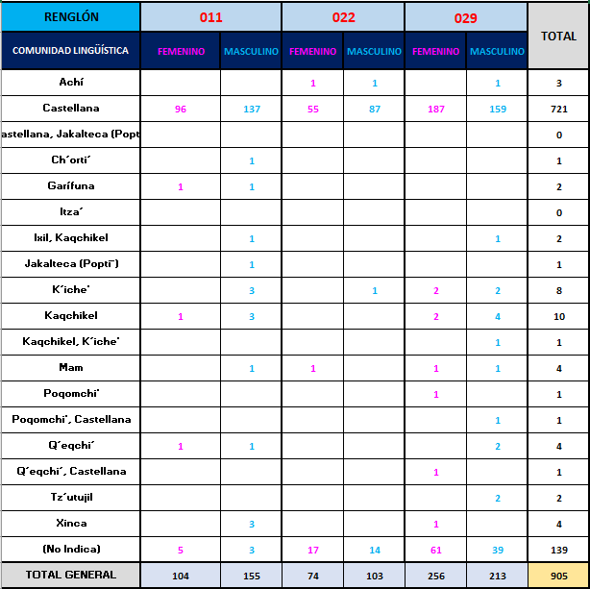
Fuente: Subdirección de Recursos Humanos y Profesionalización de Personal, información correspondiente a enero de 2025.

Cuadro No. 2

Comunidad Lingüística del Personal del IGM
Febrero 2025

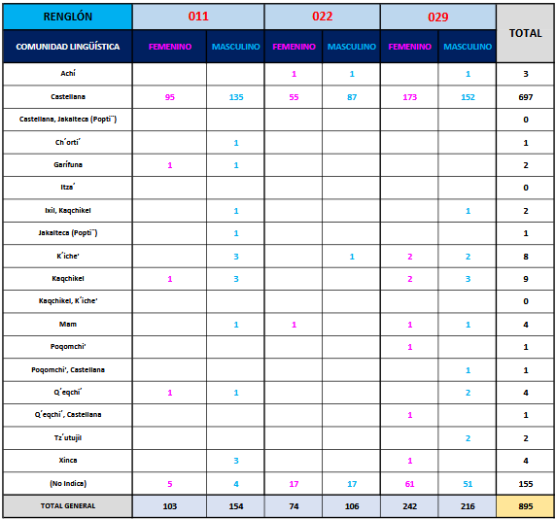
Fuente: Subdirección de Recursos Humanos y Profesionalización de Personal, información correspondiente a febrero de 2025.

Cuadro No. 3

Comunidad Lingüística del Personal del IGM
Marzo 2025

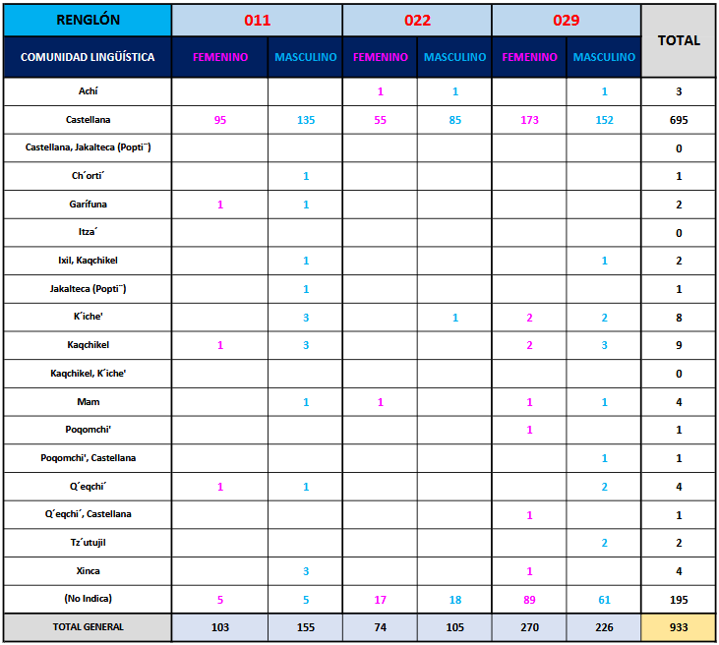
Fuente: Subdirección de Recursos Humanos y Profesionalización de Personal, información correspondiente a marzo de 2025.

Cuadro No. 4

Comunidad Lingüística del Personal del IGM
Abril 2025

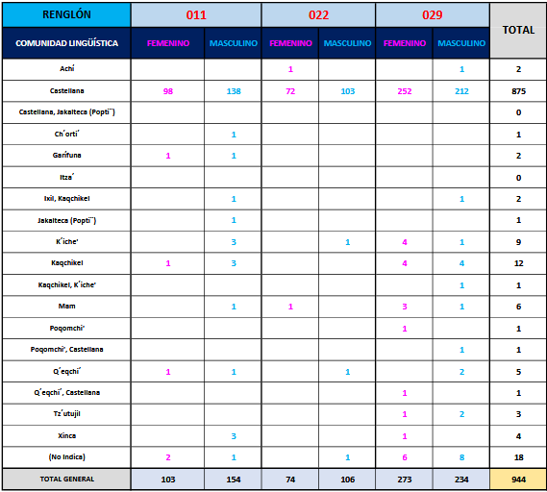
Fuente: Subdirección de Recursos Humanos y Profesionalización de Personal, información correspondiente a abril de 2025.

Cuadro No. 5

Comunidad Lingüística del Personal del IGM
Mayo 2025

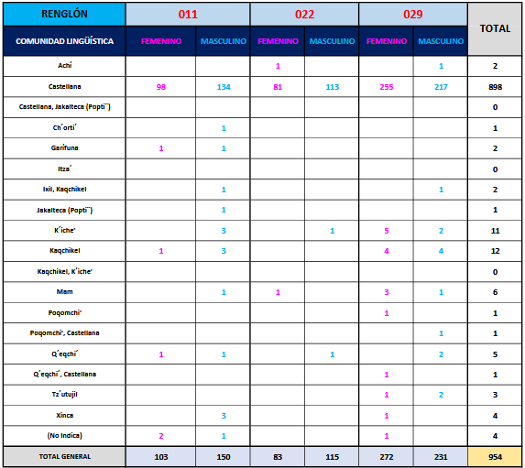
Fuente: Subdirección de Recursos Humanos y Profesionalización de Personal, información correspondiente a mayo de 2025.

Cuadro No. 6

Comunidad Lingüística del Personal del IGM
Junio 2025

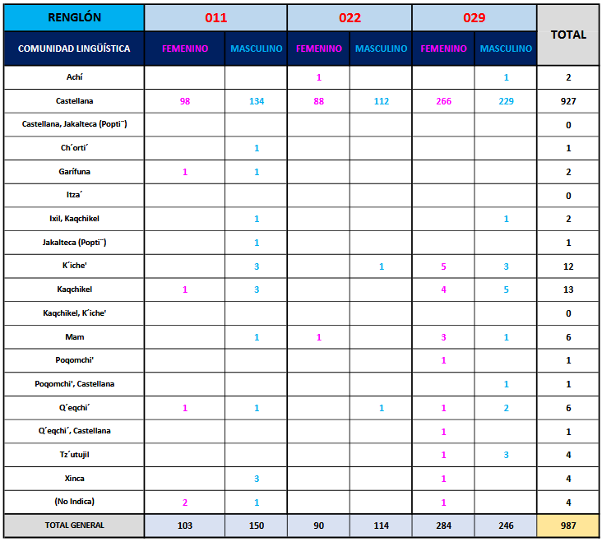
Fuente: Subdirección de Recursos Humanos y Profesionalización de Personal, información correspondiente a junio de 2025.

Cuadro No. 7

Comunidad Lingüística del Personal del IGM
Julio 2025

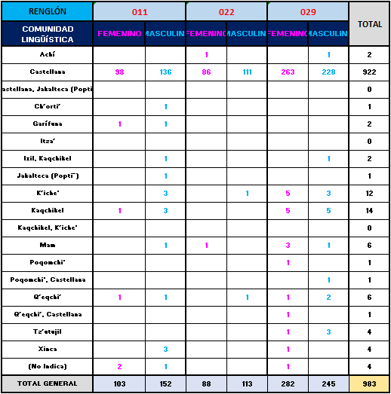
Fuente: Subdirección de Recursos Humanos y Profesionalización de Personal, información correspondiente a julio de 2025.

Cuadro No. 8

Comunidad Lingüística del Personal del IGM
Agosto 2025

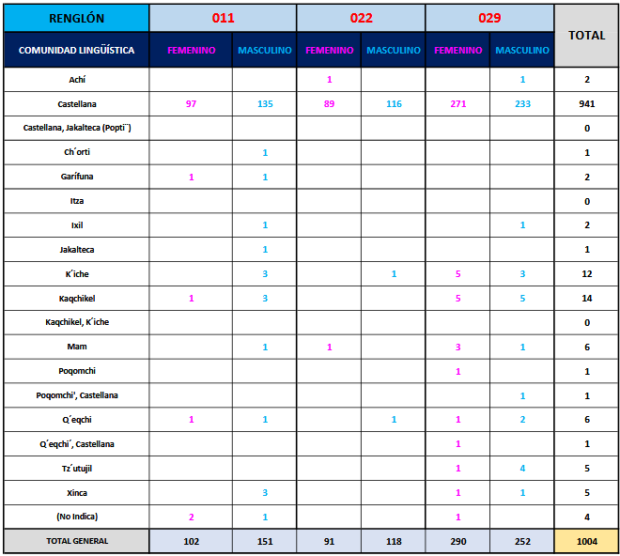
Fuente: Subdirección de Recursos Humanos y Profesionalización de Personal, información correspondiente a agosto de 2025.

Cuadro No. 9

Comunidad Lingüística del Personal del IGM
Septiembre 2025

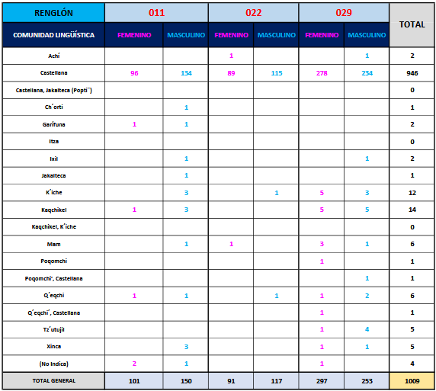
Fuente: Subdirección de Recursos Humanos y Profesionalización de Personal, información correspondiente a septiembre de 2025.

Cuadro No. 10

Comunidad Lingüística del Personal del IGM
Octubre 2025

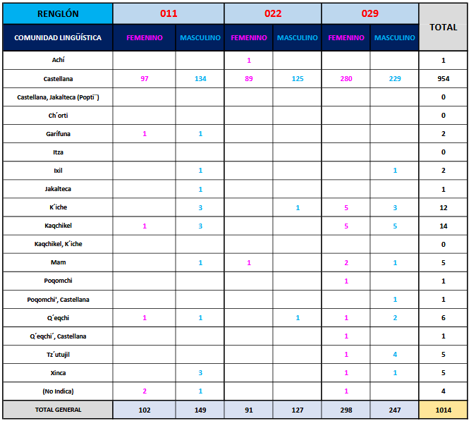
Fuente: Subdirección de Recursos Humanos y Profesionalización de Personal, información correspondiente a octubre de 2025.

Cuadro No. 11

Comunidad Lingüística del Personal del IGM
Noviembre 2025

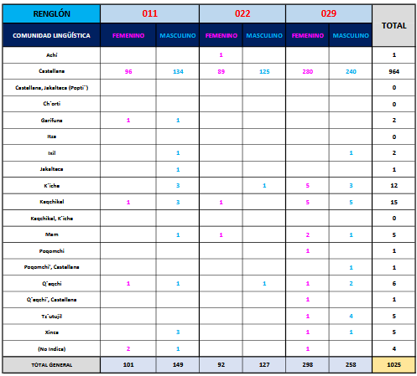
Fuente: Subdirección de Recursos Humanos y Profesionalización de Personal, información correspondiente a noviembre de 2025.

Cuadro No. 12

Comunidad Lingüística del Personal del IGM
Diciembre 2025

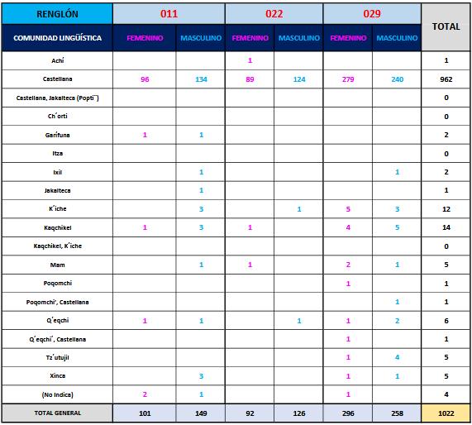
Fuente: Subdirección de Recursos Humanos y Profesionalización de Personal, información correspondiente a diciembre de 2025.

Usuarios del Instituto Guatemalteco de Migración

Se ha realizado el proceso de recopilación de información sobre usuarios, actualmente se tienen tres fuentes de información, la primera es de las llamadas de usuarios del -IGM- que se reciben diariamente en el PBX 2411-2411 que se recibe del Departamento de Servicios Generales del Instituto Guatemalteco de Migración, la segunda, es de los datos obtenidos de las solicitudes de información pública recibidas vía correo electrónico en infopublica@igm.gob.gt, escritas, verbales en llamada telefónica al número 4214-9971 o bien a través de formulario en línea que se encuentra en el portal electrónico en la Unidad de Información Pública y la tercera fuente de información es la que proviene de la recepción de usuarios que ingresan diariamente a realizar trámites en el edificio central ubicado en 6 avenida 3-11 de zona 4 de la Ciudad de Guatemala, reporte mensual que se recibe del Departamento de Servicios Generales del Instituto Guatemalteco de Migración.
De acuerdo a los reportes generalmente se atiende en idioma español, sin embargo, dada la naturaleza de las funciones que corresponden al -IGM-, se atiende también en idiomas extranjeros como inglés, y actualmente sí se cuenta con personal capacitado para atender en diferentes idiomas.

Cuadro No. 13

Personas que requirieron información del -IGM-, por medio del Call Center
De enero, febrero, marzo, abril, mayo, junio, julio, agosto, septiembre, octubre, noviembre y diciembre de 2025

Mes | Idioma | Género femenino | Género masculino | Total, de personas atendidas
Enero | español | 2,646 | 2,060 | 4,706
Febrero | español | 3,367 | 2,588 | 5,955
Marzo | español | 3,755 | 2,928 | 6,683
Abril | español | 3,708 | 2,705 | 6,413
Mayo | español | 3,530 | 2,801 | 6,331
Junio | español | 3,256 | 2,632 | 5,888
Julio | español | 3,669 | 2,948 | 6,617
Agosto | español | 2,937 | 2,348 | 5,285
Septiembre | español | 3,672 | 2,612 | 6,284
Octubre | español | 2,507 | 3,271 | 5,778
Noviembre | español | 3,237 | 2,436 | 5,673
Diciembre | español | 3,026 | 2,458 | 5,484
Total | español | 39,310 | 31,787 | 71,097

Fuente: Información proporcionada por Call Center del -IGM-, correspondiente a enero, febrero. Marzo, abril, mayo, junio, julio, agosto, septiembre, octubre, noviembre y diciembre de 2025.

Cuadro No. 14

Personas que requirieron información por medio de la Unidad de Información Pública del -IGM-
De enero, febrero, marzo, abril, mayo, junio, julio, agosto, septiembre, octubre, noviembre y diciembre de 2025
Mes | No. de solicitudes de información | Persona jurídica | Género femenino | Género masculino
Enero | 44 | 0 | 27 | 17
Febrero | 47 | 0 | 19 | 28
Marzo | 56 | 0 | 25 | 31
Abril | 43 | 0 | 20 | 23
Mayo | 62 | 0 | 30 | 32
Junio | 54 | 1 | 32 | 21
Julio | 63 | 0 | 36 | 27
Agosto | 49 | 0 | 25 | 24
Septiembre | 51 | 0 | 33 | 18
Octubre | 63 | 0 | 31 | 32
Noviembre | 51 | 0 | 18 | 33
Diciembre | 36 | 0 | 19 | 17

Fuente: Información proporcionada por la Unidad de Información Pública del -IGM-, correspondiente a enero, febrero, marzo, abril, mayo, junio, julio, agosto, septiembre, octubre, noviembre y diciembre de 2025.

Cuadro No. 15

Pertenencia sociolingüística de los solicitantes
De enero, febrero, marzo, abril, mayo, junio, julio, agosto, septiembre, octubre, noviembre y diciembre de 2025

Idioma | enero | febrero | marzo | abril | mayo | junio | julio | agosto | septiembre | octubre | noviembre | diciembre
K´iché | 0 | 0 | 0 | 0 | 0 | 0 | 0 | 0 | 0 | 0 | 2 | 0
Mam | 0 | 0 | 0 | 0 | 0 | 0 | 0 | 0 | 0 | 0 | 0 | 0
Garífuna | 1 | 0 | 0 | 0 | 0 | 0 | 0 | 0 | 0 | 0 | 0 | 1
Maya | 2 | 0 | 0 | 1 | 1 | 0 | 0 | 0 | 0 | 1 | 2 | 0
K´qchí | 0 | 0 | 0 | 0 | 0 | 0 | 0 | 0 | 0 | 0 | 0 | 0
Ka´qchiquel | 0 | 0 | 0 | 0 | 0 | 0 | 0 | 0 | 0 | 0 | 0 | 0
Xinca | 0 | 0 | 0 | 0 | 0 | 0 | 0 | 0 | 0 | 0 | 0 | 1
Otros | 41 | 47 | 56 | 42 | 61 | 54 | 63 | 49 | 51 | 62 | 47 | 34

Fuente: Información proporcionada por la Unidad de Información Pública del -IGM-, correspondiente a enero, febrero, marzo, abril, mayo, junio, julio, agosto, septiembre, octubre, noviembre y diciembre de 2025.

La recepción reporta que ingresaron al Edificio Central del Instituto Guatemalteco de Migración, indicando los usuarios las diferentes dependencias que visitaron para realizar sus trámites.

Cuadro No. 16

Datos de Recepción del IGM
Dependencia a la que visitan los usuarios | enero | febrero | marzo | abril | mayo | junio
Subdirección de Extranjería | 7,710 | 6,423 | 6,863 | 6,442 | 6,867 | 6,641
Subdirección de Control Migratorio | 3,488 | 3,208 | 2,694 | 2,339 | 2,497 | 2,347
Subdirección Financiera | 408 | 436 | 446 | 428 | 252 | 244
Despacho Superior | 189 | 231 | 159 | 179 | 201 | 168
Subdirección de Recursos Tecnológicos | 63 | 45 | 33 | 21 | 22 | 17
Subdirección de Recursos Humanos y Profesionalización de Personal | 177 | 221 | 203 | 167 | 223 | 180
Subdirección Jurídica | 14 | 30 | 68 | 56 | 8 | 12
Subdirección Técnica Administrativa | 136 | 180 | 214 | 254 | 224 | 209
Sindicato de Trabajadores de Migración (STM) | 0 | 2 | 5 | 6 | 16 | 3
SITRAMMIG | 1 | 1 | 1 | 0 | 0 | 0
Subdirección de Responsabilidad Profesional | 0 | 0 | 0 | 0 | 0 | 0
Unidad de Información Pública | 18 | 9 | 24 | 18 | 17 | 16
Auditoría Interna | 0 | 0 | 0 | 0 | 0 | 0
Clínica médica | 1 | 5 | 6 | 4 | 4 | 3
Inventarios | 0 | 0 | 0 | 0 | 0 | 0

Dependencia a la que visitan los usuarios | julio | agosto | septiembre | octubre | noviembre | diciembre
Subdirección de Extranjería | 7,319 | 7,005 | 7,157 | 7,680 | 7,181 | 6,867
Subdirección de Control Migratorio | 2,261 | 2,010 | 1,953 | 2,067 | 1,812 | 1,907
Subdirección Financiera | 213 | 229 | 192 | 199 | 139 | 174
Despacho Superior | 182 | 173 | 147 | 165 | 149 | 104
Subdirección de Recursos Tecnológicos | 26 | 29 | 16 | 41 | 18 | 49
Subdirección de Recursos Humanos y Profesionalización de Personal | 175 | 120 | 133 | 118 | 89 | 49
Subdirección Jurídica | 21 | 24 | 10 | 26 | 24 | 23
Subdirección Técnica Administrativa | 253 | 280 | 271 | 342 | 316 | 247
Sindicato de Trabajadores de Migración (STM) | 1 | 4 | 4 | 6 | 2 | 0
SITRAMMIG | 0 | 0 | 1 | 0 | 0 | 0
Subdirección de Responsabilidad Profesional | 0 | 0 | 0 | 0 | 0 | 0
Unidad de Información Pública | 21 | 14 | 18 | 11 | 14 | 17
Auditoría Interna | 0 | 0 | 0 | 0 | 0
Clínica médica | 4 | 2 | 4 | 8 | 4 | 1
Inventarios | 0 | 0 | 0 | 0 | 0
De enero, febrero, marzo, abril, mayo, junio, julio, agosto, septiembre, octubre, noviembre y diciembre de 2025

Cuadro No. 17

Sexo de usuarios del IGM
De enero, febrero, marzo, abril, mayo, junio, julio, agosto, septiembre, octubre, noviembre y diciembre de 2025

Mes | Género femenino | Género masculino
Enero | 5,339 | 6,866
Febrero | 4,785 | 6,006
Marzo | 4,699 | 6,017
Abril | 4,415 | 5,499
Mayo | 4,613 | 5,718
Junio | 4,431 | 5,409
Julio | 4,734 | 5,742
Agosto | 4,531 | 5,359
Septiembre | 4,480 | 5,426
Octubre | 4,590 | 6,073
Noviembre | 4,367 | 5,381
Diciembre | 4,279 | 5,124

Fuente: Departamento de Servicios Generales de la Subdirección Técnica Administrativa, información correspondiente a enero, febrero, marzo, abril, mayo, junio, julio, agosto, septiembre, octubre, noviembre y diciembre de 2025.

Cuadro No. 18

Nacionalidad de los usuarios del IGM
De enero, febrero, marzo, abril, mayo, junio, julio, agosto, septiembre, octubre, noviembre y diciembre de 2025

Mes | Nacionales | Extranjeros
Enero | 8,996 | 3,209
Febrero | 7,611 | 3,180
Marzo | 7,754 | 2,962
Abril | 7,038 | 2,876
Mayo | 7,339 | 2,992
Junio | 6,982 | 2,858
Julio | 7,355 | 3,121
Agosto | 6,771 | 3,119
Septiembre | 6,920 | 2,986
Octubre | 7,539 | 3,124
Noviembre | 6,913 | 2,835
Diciembre | 6,578 | 2,825

Fuente: Departamento de Servicios Generales de la Subdirección Técnica Administrativa, información correspondiente a enero, febrero, marzo, abril, mayo, junio, julio, agosto, septiembre, octubre, noviembre y diciembre de 2025.

Cuadro No. 19

Consolidado de usuarios del IGM
De enero, febrero, marzo, abril, mayo, junio, julio, agosto, septiembre, octubre, noviembre y diciembre de 2025
No. | Dependencia | Género Femenino | Género Masculino | Persona Jurídica | Total
1 | Call Center | 39,310 | 31,787 | 0 | 71,097
2 | Unidad de Información Pública | 315 | 303 | 1 | 619
3 | Recepción | 55,263 | 68,620 | 0 | 123,883
 | TOTAL | 39,625 | 32,090 | 1 | 195,599

Fuente: Elaboración propia con base en datos proporcionados por las diferentes dependencias que se encuentran en el edificio central del Instituto Guatemalteco de Migración, correspondiente a enero, febrero, marzo, abril, mayo, junio, julio, agosto, septiembre, octubre, noviembre y diciembre de 2025.

Conclusiones

- Se da cumplimiento a lo que establece la Ley de Acceso a la Información Pública, Decreto Número 57-2008 del Congreso de la República de Guatemala en el artículo 10, numeral 28, brindando la información que se genera en el Instituto Guatemalteco de Migración correspondiente a enero, febrero, marzo, abril, mayo, junio, julio, agosto, septiembre, octubre, noviembre y diciembre de 2025.

- Qué se inició el proceso de recopilación de la información con el objetivo de conocer si el Instituto necesita adecuar alguno de los servicios que presta en uno de los idiomas nacionales de acuerdo a las necesidades que sean detectadas.

- Qué se tiene por parte de la Subdirección de Recursos Humanos, identificado al personal del Instituto que puede brindar apoyo a usuarios que hablen alguno de los idiomas nacionales, previamente identificados.

Recomendaciones

- Continuar con la entrega del informe de pertenencia sociolingüística, cómo un mecanismo de conocer los idiomas que hablan sus usuarios del Instituto Guatemalteco de Migración.

- Se adapten las herramientas de recopilación de información, en este caso particular, de información de pertenencia sociolingüística, a fin de que puedan ser más integrales.

- Continuar con el fortalecimiento institucional en relación a su recurso humano particularmente con las personas que hablen alguno de los idiomas nacionales a fin de que puedan brindar soporte a alguna de las dependencias que así lo requieran, en caso de que los usuarios necesiten ser atendidos en su idioma.

Bibliografía

- Decreto Número 57-2008 del Congreso de la República de Guatemala, Ley de Acceso a la Información Pública.
- Decreto Número 19-2003 del Congreso de la República de Guatemala, Ley de Idiomas Nacionales.
- Acuerdo de Autoridad Migratoria Nacional No. AMN 004-2023 Tarifario de Servicios Migratorios del Instituto Guatemalteco de Migración, de aprobación del Acuerdo Número IGM-028-2023 de fecha cinco de mayo de dos mil veintitrés.
- Acuerdo Número IGM-028-2023, Derogatoria del Acuerdo Número IGM-0052-2022, Tarifario de Servicios Migratorios del Instituto Guatemalteco de Migración.
- Acuerdo Número IGM-027-2023, Reformas al Acuerdo Número IGM-017-2023, Reglamento General del Código de Migración.
- Acuerdo de Autoridad Migratoria Nacional No. AMN 005-2023, Reglamento de Tarifas por Servicios Migratorios del Instituto Guatemalteco de Migración, de aprobación del Acuerdo Número IGM-029-2023 de fecha cinco de mayo de dos mil veintitrés.
- Acuerdo de Autoridad Migratoria Nacional No. 029-2023 Reglamento de Tarifas por Servicios Migratorios del Instituto Guatemalteco de Migración.

Unidad de Información Pública
Subdirección Técnica Administrativa
Instituto Guatemalteco de Migración

Diciembre-2025

